ALKALMAZÁSI ÚTMUTATÓ – FENOLFILMBEVONATOS (CSÚSZÁSMENTES ÉS ZSALU*) RÉTEGELT LEMEZEK

A fenolfilmbevonatos rétegelt lemezek kitűnő tulajdonságaik miatt – úgy mint súly/mechanikai tulajdonságok aránya, időjárással szembeni ellenállás, feldolgozhatóság… - előszeretettel alkalmazottak az építőiparban, járműiparban, asztalosiparban illetve egyéb ipari, közületi és privát területeken padlóképzési feladatokra (járműfelépítmény, dobogó, színpad, lépcső…).
Annak érdekében, hogy a termékek hosszú időn át betöltsék rendeltetési szerepüket kérjük vegyék figyelembe az alább olvasható alkalmazási-szerelési lépéseket.

Alkalmazott rétegelt lemez
Figyelembe kell venni a várható terhelés mértékét, a hordozó szerkezet kiosztását, méretét, és ezek alapján megválasztani az alkalmazott lemezvastagságot és táblaméretet. Szükség lehet statikai számításokra is, melyhez a szükséges adatok a termék teljesítmény nyilatkozatában megtalálható.

Lemezek megmunkálás (méretre vágása-szabása-marása-furása)
A lemezeket olyan méretűre kell vágni, hogy a fogadó szerkezethez megfelelően illeszkedjen, mindenütt megfelelő alátámasztása legyen a lemezeknek, mind a lemezélek mentén mind azok között. A fűrészelés történhet kézi vagy asztalos kőrfűrészekkel vagy egyéb fűrészekkel különös tekintettel arra, hogy a megmunkálás során ne történjen a vágásél mentén, furatoknál anyagkiszakadás, fenolfilmkiszakadás, mivel ezek mind csökkentik a lemezek időjárással szembeni ellenállását.

Vágott élek kezelése
A vágott élek kezelését minden esetben körültekintően kell elvégezni. A vágott, fűrészelt, fúrt, mart éleket mindenütt felületkezelni kell, melyre legalkalmasabbak az akryl alapú, lélegzést biztosító festékek ill. bütüvédő szerek. A faanyagok korhadása az esetek nagyrészében a bütük, a lemezvégek felül indul el, ezért különösen fontos az élek kezelése.
Fontos szempontok az élvédelem során:

- A megmunkálási minőség jó legyen, ne történjen anyagkiszakadás, fenolfilmkiszakadás
- A megmunkált élek felületkezelve legyenek
- Az élek közé bejutó víz ki tudjon száradni, szellőzni
- Az élek között legyen dilatációs hézag (3-5mm), amely
o megakadályozza az élek egymásnak feszülését, roncsolódását és a lemezek felpúposodását
o biztosítja a bejutó csapadék kiszellőzését
o Optimális megoldás a lemezek tömítése: Javasolt a lemezélek találkozásait tömíteni, ezáltal elkerülhető a csapadék bejutása a lemezélekre illetve a szerkezet alá. Ehhez a lemezéleket kb.
2mm x 45 fokban le kell törni, hogy így megfelelő horonyt képezzünk és oda felhordhassuk az időjárásálló tömítőanyagot. Így teljesen zárt, sík felületet kapunk.
Amennyiben a szerkezetet nem tömítjük úgy mindenképpen gondoskodni kell a lemezélek közé bekerült csapadék kiszáradásáról.

Hordozó szerkezet
Készülhet fából, fémből. Minden esetben biztosítania kell az
• átszellőzést a lemezfelületek alatt
• vízelvezetést a lemezek felső felületéről ill. a lemezélekről, azok közül, és így a pangó víz kialakulásának megakadályozása
Ehhez a felületeknek kismértékű lejtéssel kell rendelkezniük.

Szükséges lehet mechanikai számítások elvégzése a terhelés ismeretében, hogy annak megfelelően válasszák meg az alátámasztási távolságokat ill. lemezvastagságokat.

Rögzítés
A lemezek rögzítéséhez megfelelő mechanikai tulajdonságokkal, anyagerősséggel rendelkező csavarokat használjunk. A lemezeket felülről, átmenő csavarokkal rögzítsük az alátétszerkezetre. A csavarok helyét elő kell fúrni, a csavarok fejét süllyesztett fejű csavarok esetén szinten ki kell alakítani, annak érdekében, hogy elkerüljük a fenolfilmek sérülését. A csavarokat úgy kell megválasszuk, hogy az az esetlegesen fellépő faanyag- vetemedésnek is ellen tudjon állni.
A faanyag-alakváltozásából és dilatációjából eredő probléma kiküszöbölésére szükséges az egymás mellé fektetett lemezek élei között 3-5mm távolságot elhagyni.
A lemezek rögzítésénél figyelni kell, hogy a csavarokat ne feszítsük túl, mert az összeroppanthatja a rétegeket ill. ragasztásokat helyet adva így a csapadék bejutásának és a jövőbeli korhadásnak.

Utólagos ápolás, ellenőrzés
A szerkezeteket évenként ellenőrizni szükséges, hogy az esetlegesen fellépő öregedési ill. a használat során jelentkező hibákat kezelni lehessen.
Ilyen lehetnek:
o a csapadék nem távozik el a felületről
o a csapadék befolyik az élek közé
o az élvédő anyag levált, azt javítani kell
o …

A fenti alkalmazási útmutató követése esetén is számolnunk kell azzal, hogy a fa, mint természetes és inhomogén anyag a feldolgozást követően is megtartja jellemző tulajdonságait és élő anyagként viselkedik, mely reagál a hőmérséklet, páratartalom… összefoglalva a környezeti hatásokra. Emellett a rétegelt lemez gyártásából eredően szintén vannak olyan tulajdonságai a rétegelt lemezeknek, amelyekkel számolnunk kell az alkalmazás során. Az ebből eredő valamint a fenti szerelési szempontok be nem tartása miatt esetlegesen fellépő jelenségek nem képezik reklamáció tárgyát. Néhány ilyen jelenség lehet:

- helytelen feldolgozása-megmunkálása a terméknek (helytelen, szakszerűtlen megmunkálás- felületkezelés-szerelés-rögzítés…)
- normál öregedési folyamat, hiányos utólagos ápolás
- nem rendeltetésszerű használat
- a fentebb megadott alkalmazási szabályok figyelmen kívül hagyása
- mechanikai behatások: túlzott terhelés által okozott tőrés, felületi sérülés…
- direkt vagy indirekt kémiai befolyások, esetleges atomsugárzás hatásai
- természeti katasztrófák, mint földrengés, orkán, tűz, robbanások
- a lemezek esztétikai változása (szín, felületváltozás, időjárás hatására fellépő repedések, a faanyag tulajdonságaira visszavezethető alakváltozás, repedés)
- az időjárás hatására fellépő mindennemű jelenség (elszíneződés, dagadás, zsugorodás, vetemedés…)
- minden olyan jelenség, amely visszavezethető a fa természetes tulajdonságaira
- minden olyan jelenség, amely visszavezethető a rétegelt lemez gyártási technológiájára
(átlapolásból eredő helyi dagadás, fenolfilm esztétikai változás /ripplings jelenség/…)

Képek:

1.kép: helytelen csavarozás:
- kiszakadt felület
- túl mélyre behajtott csavar
- korrodálódott csavarfej
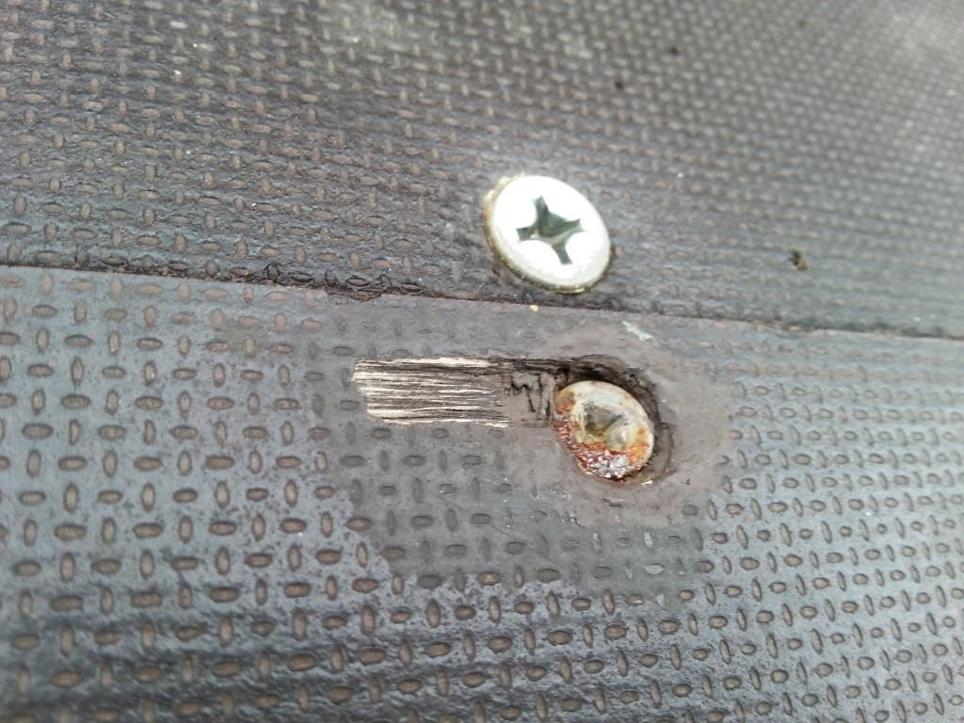

2.kép: pangó víz, melynek oka a felület lejtésének hiánya

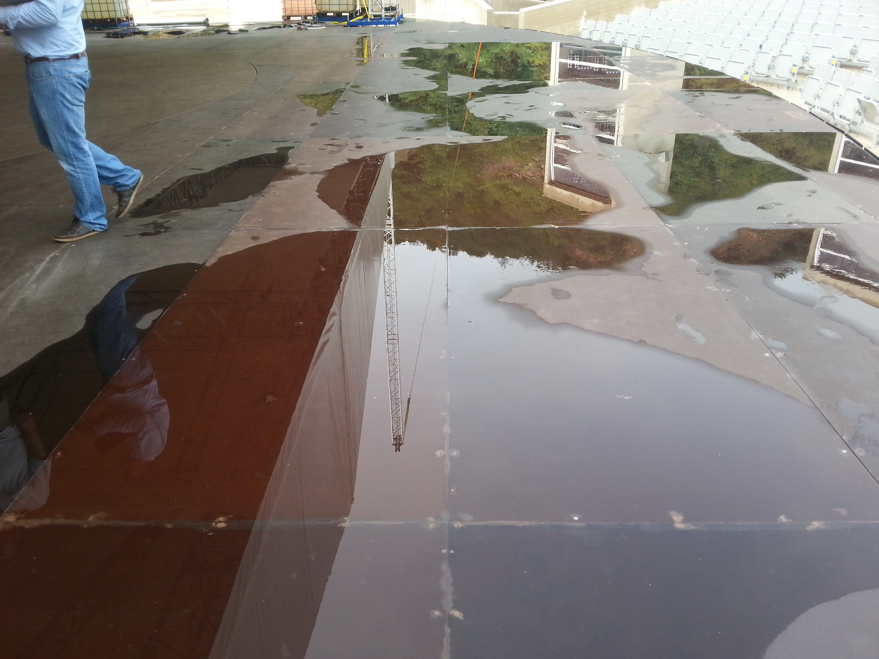

3.kép: nincs dilatációs hézag, sérült lemezél, sérült felület
